Revista IECOS, 26(1), 115-134 | Enero-Junio 2025 | ISSN 2961-2845 | e-ISSN 2788-7480

PLAN ESTRATÉGICO DE INVESTIGACIÓN BASADO EN QUALITY FUNCTION DEPLOYMENT (QFD) PARA MAXIMIZAR LA CAPTURA DEL VALOR Y BENEFICIOS
STRATEGIC RESEARCH PLAN BASED ON QUALITY FUNCTION DEPLOYMENT (QFD) TO MAXIMIZE VALUE CAPTURE AND BENEFITS
Jose Luis Mantari Laureano ¹, Edgardo Martin Figueroa Donayre², Julio Lu Chang Say ³, Toribio Tapia Molina ⁴, Carolina Soto Carrion^{4*}, Alvaro Sergio Armas Olivera⁵, Lizbeth Cuba ⁶

¹Departamento de ciencias, Universidad de Ingeniería y Tecnología, Lima, Perú
²Universidad Nacional de Juliaca, Puno, Perú
³Universidad Nacional de Ingeniería, Lima, Perú
⁴Universidad Tecnológica de los Andes, Ayacucho, Perú
⁵D+Imac Lab SAC, Proyectos de Ingeniería, Lima, Perú
⁶Universidad Peruana de Ciencias Aplicadas, Lima, Perú

E-mail: ¹jmantari@utec.edu.pe, ²em.figueroa@unaj.edu.pe, ³jluc@uni.pe, ⁴toribiotapia@hotmail.com, ^{4*}csotoc@utea.edu.pe, ⁵alvaroarmas@gmail.com, ⁶lizbeth2611@gmail.com

¹https://orcid.org/0000-0002-3621-3425, ²https://orcid.org/0000-0001-7891-3334, ³https://orcid.org/0000-0001-5766-1393, ⁴https://orcid.org/0000-0002-6569-3691, ^{4*}https://orcid.org/0000-0001-5200-5768, ⁵https://orcid.org/0009-0003-0664-830X, ⁶https://orcid.org/0000-0001-7897-3054

https://doi.org/10.21754/iecos.v26i1.2236

Recibido (Received): 21/06/2024 Aceptado (Accepted): 13/02/2025 Publicado (Published): 31/03/2025

RESUMEN
El Plan Estratégico de Investigación (PEI) es una herramienta imprescindible, que define roles y conjuntos de acciones que debe realizar cualquier Institución Académica. Una de las prioridades para las organizaciones académicas y sobre todo para las Universidades, es la formación del capital humano. Las universidades deben garantizar las capacidades en investigación e innovación de sus egresados, para crear conocimiento y generar emprendimientos. En ese contexto es importante definir un PEI y para elaborarlo se puede utilizar diversas metodologías. El Quality Function Deployment (QFD) incluye la Identificación de los Requerimientos del Cliente (Voz del cliente) y resulta muy efectiva para elaborar un PEI de una Universidad. En este paper se utiliza el QFD para re-orientar la investigación en una institución educativa del interior del Perú, para tal fin fue muy importante poner en valor primordial los requisitos de CONCYTEC (Voz del cliente), mayor centro de financiamiento nacional del Perú, que permitirá diseñar productos (centros de investigación, laboratorios transversales, etc.) que deben gestionarse y por tanto monitorearse. Finalmente, se justifica un PEI alineado con los requerimientos de CONCYTEC por el aumento de la probabilidad de obtener financiamiento de investigación que sostenga e impulse la investigación de una institución académica.
Palabras claves: Plan Estratégico de Investigación (PEI), Casa de la calidad, despliegue de la función de la calidad (QFD), Voz del Cliente (VOC), Gestión, Planificación, CONCYTEC.

ABSTRACT

The Strategic Research Plan (SRP) is an essential tool that defines roles and sets of actions that any Academic Institution must undertake. One of the priorities for academic organizations, and especially for universities, is the training of human capital. Universities must ensure the research and innovation capabilities of their graduates to create knowledge and generate entrepreneurship. In this context, it is important to define a SRP, and various methodologies can be used to develop it. Quality Function Deployment (QFD) includes the Identification of Customer Requirements (Voice of the Customer) and is highly effective for developing a University’s Strategic Research Plan (PEI). In this paper, QFD is used to reorient research in an educational institution in the interior of Peru. To this end, it was crucial to prioritize the requirements of CONCYTEC (Voice of the Customer), the largest national funding center in Peru, which will enable the design of products (research centers, transversal laboratories, etc.) that must be managed and therefore monitored. Finally, a PEI aligned with the requirements of CONCYTEC is justified by the increased probability of obtaining research funding that sustains and promotes the research of an academic institution.
Keywords: Strategic Research Plan (SRP), Quality Function Deployment (QFD), The Voice of Client (VOC), quality of house (HOQ), Management, Planning, CONCYTEC.
1. INTRODUCCIÓN
La investigación científica no solo impulsa el avance del conocimiento, sino que también tiene un impacto directo en el crecimiento económico y en la sociedad (Dickerson et al., 2020; Barbarin et al., 2020). En el caso de Perú, alinear las investigaciones con las necesidades específicas de la nación se vuelve esencial para optimizar al máximo las fortalezas que ofrecen los recursos disponibles. Un Plan Estratégico de Investigación (PEI) se convierte en una herramienta fundamental en una institución académica, ya que proporciona una guía clara y coherente para las organizaciones académicas y de centros de investigación en la consecución de objetivos estratégicos (Rubin, 2019).
El establecimiento de un PEI en Perú permitirá que las investigaciones se enfoquen en áreas prioritarias y desafíos específicos que el país enfrenta. Al identificar las necesidades del país y alinear las investigaciones, se garantiza que el impacto de la investigación sea significativo y relevante para la sociedad peruana. Además, el PEI facilitará la asignación adecuada de recursos y la optimización de esfuerzos, evitando la dispersión y fomentando una mayor eficiencia en la generación de resultados científicos y tecnológicos (Pinto et al., 2020; Rozak et al., 2021).
Al adoptar un enfoque estratégico en la investigación, Perú podrá impulsar su competitividad de país y global. El PEI proporcionará una visión a largo plazo, estableciendo metas y tareas objetivas para mejorar la calidad y la relevancia de las investigaciones (Chiang & Tumminia, 2022). Al orientar los esfuerzos de las organizaciones académicas y de investigación hacia la resolución de problemas reales del país, se fomentará el desarrollo sostenible, se fortalecerá la capacidad científica y se impulsará la innovación. En última instancia, un PEI sólido y bien implementado permitirá que la investigación científica en Perú juegue un papel integral en la transformación y el crecimiento del país (Barbarin et al., 2020).
La alineación de las investigaciones con las necesidades del país es un elemento clave para garantizar que los recursos destinados a la investigación sean utilizados de manera eficiente y efectiva (Ouyang et al., 2022). En un contexto como el de Perú, donde los recursos pueden ser limitados, es fundamental asegurarse de que las investigaciones se enfoquen en áreas estratégicas que aborden desafíos relevantes para el país (Cisneros et al., 2023). Al aplicar un marco lógico en la planificación del PEI, se establecerán objetivos claros y resultados esperados que estén alineados con las prioridades nacionales (Chiang & Tumminia, 2022). Además, es importante definir actividades específicas que contribuyan al desarrollo sostenible y exitoso de las organizaciones académicas y de investigación en Perú, maximizando así el impacto de la inversión en investigación.
La utilización del Quality Function Deployment (QFD) en el proceso de planificación estratégica del PEI asegurará una participación activa de todos los interesados involucrados en el proceso (Erdil & Arani, 2019). El QFD permite recopilar las voces de los diferentes actores, tales como investigadores, estudiantes, industria y sociedad en general, identificando sus necesidades, problemáticas y potencialidades (Pokorni et al., 2022). Esta participación activa y el conocimiento profundo de las expectativas de los diversos actores permitirán diseñar un PEI que sea verdaderamente inclusivo y que tenga un impacto positivo en toda la comunidad académica y científica del país. Asimismo, el QFD ayudará a establecer prioridades y a tomar decisiones fundamentadas en base a las demandas y requerimientos de los stakeholders involucrados (Adbel et al., 2019; Dinçer et al., 2019).
La determinación de las actividades para la elaboración del PEI implica lidiar con una gran complejidad debido a la variedad de actores involucrados (Abdel et al., 2019). Para asegurar que las actividades sean adecuadas, es necesario recopilar información real basada en la "Voz del Cliente" (VOC), es decir, las voces de las personas que se verán impactadas por la propuesta del PEI y cuyas vidas y realidades se espera mejorar (Palominos et al., 2019). La VOC es rica en información, por lo que debe ser recopilada, procesada y organizada de manera jerárquica, tomando en cuenta que algunos clientes pueden tener una mayor importancia y, por lo tanto, sus requerimientos deben tener una mayor prioridad.
El acceso a los fondos de investigación ofrecidos por CONCYTEC, a través de Prociencia, representa una oportunidad invaluable para el desarrollo de investigaciones relevantes y de calidad en Perú. Sin embargo, para aprovechar plenamente esta oportunidad, es fundamental contar con un PEI sólido y bien estructurado. El PEI debe demostrar la coherencia y pertinencia de las investigaciones propuestas, vinculándolas de manera clara y precisa con las necesidades y prioridades del país. Un PEI bien fundamentado y respaldado por un marco lógico y el uso del QFD aumentará las posibilidades de éxito al acceder a los fondos de investigación (Chen & Bullington, 1993) ofrecidos por CONCYTEC. Además, este enfoque estratégico fortalecerá la capacidad de las organizaciones académicas y centros de investigación en Perú para generar conocimiento y contribuir de con significancia al desarrollo científico, tecnológico y para la sociedad de nuestra nación todavía en construcción. Este paper se presentará un enfoque secuencial por fases para el establecimiento del PEI utilizando el QFD.
La implementación del método QFD, facilita una adecuada re-orientación de la investigación desarrollada en una institución educativa. Con este propósito, es imprescindible valorar de manera primordial todos los requisitos establecidos por CONCYTEC, que actúa como la voz del cliente. Esta consideración permitirá, a su vez, el diseño de productos y servicios educativos, tales como centros de investigación, laboratorios transversales y otros componentes que requieren de una gestión eficiente; por ende, es fundamental que sean monitoreados de manera periódica para asegurar su calidad y efectividad. Finalmente, se espera que este estudio contribuya a fortalecer la capacidad de las organizaciones académicas y centros de investigación en Perú para acceder a los fondos de investigación ofrecidos por CONCYTEC y, al mismo tiempo o indirectamente, aumentar la calidad y la relevancia de las investigaciones que resuelvan problemas concretos en el país. El establecimiento de un PEI basado en el QFD como herramienta de planificación estratégica permitirá avanzar hacia un desarrollo científico y académico más sólido y alineado con las necesidades de la sociedad y el país en general. En ese sentido, el presente paper tiene como meta principal proponer un enfoque integral para el establecimiento de un PEI en el contexto peruano, utilizando el QFD como herramienta fundamental. El QFD permitirá identificar y priorizar los requerimientos y expectativas de los interesados involucrados, priorizando a CONCYTEC, la organización que provee fondos para la investigación en el país.

2. METODOLOGÍA
En el diseño del plan estratégico integral, se utilizó la metodología QFD como una herramienta fundamental. El QFD permitió identificar y rastrear los requerimientos del cliente, en este caso, CONCYTEC, la organización encargada de proveer fondos para investigación en Perú. Mediante esta metodología, se logró establecer las tareas y responsabilidades individuales de los diferentes miembros o grupos involucrados en el proceso de investigación de una universidad sin fines de lucro del interior del pais. Además, el QFD proporcionó un mecanismo eficiente para realizar un seguimiento del rendimiento de la investigación en relación con las metas establecidas. La Figura 1 proporciona una representación gráfica de este proceso, mostrando cómo la voz del cliente se integra en cada etapa del plan estratégico.
Figura 1
Modelo propuesto de QFD para el planeamiento estratégico
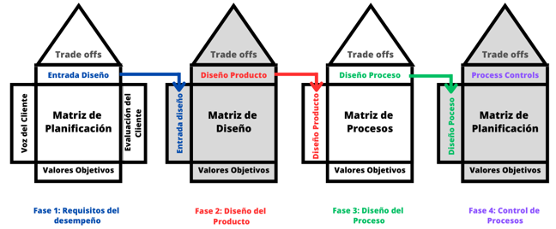

Para el desarrollo del plan estratégico, se elaboró un flujograma que esquematice las fases a realizar en la metodología aplicada. Este diagrama de flujo visualiza claramente el flujo de trabajo y los elementos que forman el proceso de planificación estratégica de la investigación; desde la identificación de los requerimientos del cliente hasta el seguimiento de los indicadores de investigación estratégica general. El diagrama de flujo sirve como una guía práctica para todos los participantes, facilitando la comprensión y ejecución del plan estratégico.
La implementación del QFD en el plan estratégico de investigación es un enfoque estructurado y sistemático. Mediante el uso de esta metodología, se estableció un marco de trabajo claro y coherente que permite a la universidad seguir las etapas necesarias para lograr los metas propuestos. El QFD proporcionó una forma de mapear los requerimientos y expectativas del cliente, asegurando que los actores de la investigación se alinearan de manera efectiva con los desafíos y prioridades específicos que el país enfrenta.
Al utilizar el QFD, se logró una asignación adecuada de recursos y una optimización de los esfuerzos en la generación de resultados científicos y tecnológicos. La metodología QFD permitió evitar la dispersión y enfocar los recursos hacia las áreas prioritarias identificadas. Esto se tradujo en una mayor eficiencia y efectividad en las investigaciones, asegurando que el impacto de la investigación sea significativo y relevante para la sociedad peruana en general. En la Figura 2 se muestra el flujograma que representa las etapas a desarrollar para obtener el PEI de una universidad sin fines de lucro del interior del pais.
Figura 2
Flujograma de las etapas desarrolladas con la metodología QFD
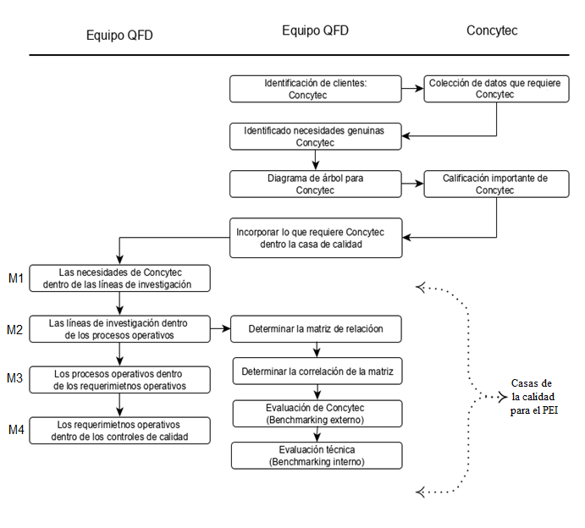
3. RESULTADOS
Durante el proceso de diseño del plan estratégico de investigación, se utilizó la metodología QFD para desarrollar una Casa de la Calidad en cada una de las fases identificadas (diseño, producto, gestión y control). Estas Casas de la Calidad permitieron un enfoque integral y detallado, abordando aspectos clave como los indicadores clave de rendimiento (KPIs), la asignación de responsabilidades y las políticas institucionales necesarias para alcanzar el objetivo de acceder a los fondos de investigación ofrecidos por CONCYTEC. Cada Casa de la Calidad se elaboró de manera exhaustiva y se distribuyó correctamente, asegurando una cobertura completa de los elementos esenciales para el éxito del plan estratégico.
Un ejemplo concreto del resultado obtenido a través de la metodología QFD es la Casa de la Calidad desarrollada para la Fase 4 del plan estratégico. La Figura 3 muestra el producto final de esta fase, que consiste en una matriz de control elaborada específicamente para la institución académica objeto de estudio en este artículo. En la figura se puede identificar el layout general; los autores sugieren no ver los detalles puesto que la información es amplia y más bien lo que se busca es mostrar la magnitud integral objetiva de la casa de la calidad del trabajo desarrollado. Esta matriz representa los diferentes elementos de control en la implementación del plan estratégico y proporciona una estructura clara y organizada para orientar las acciones y decisiones correspondientes. La Casa de la Calidad de la Fase 4 se convierte en una herramienta valiosa para asegurar la coherencia y el cumplimiento de los objetivos estratégicos establecidos, brindando un esquema práctico para los lideres de la implementación del plan.
Figura 3
Layout de una Casa de calidad: Matriz de Control (uso referencial, únicamente se debe usar como referencia para evidenciar la magnitud del análisis en un PEI).
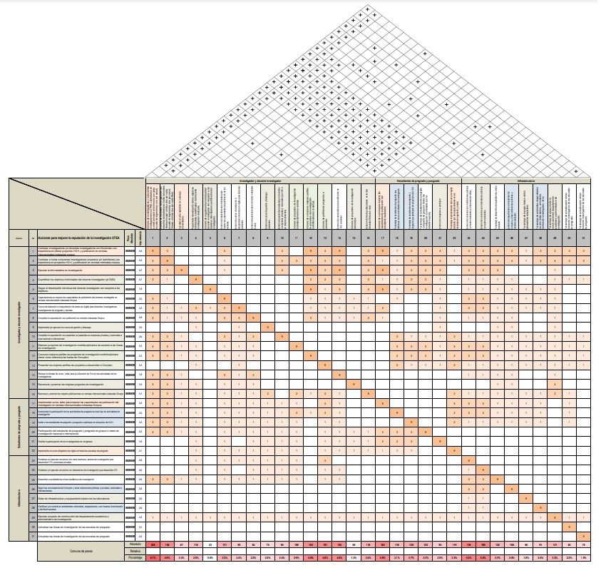
La comprensión de la voz del cliente en relación con los programas transversales resultó ser un desafío debido a su alta complejidad, lo cual requirió una exhaustiva investigación para comprender a fondo sus requerimientos específicos. Como parte del objetivo central de establecer el PEI para acceder a los fondos de los concursos, se identificó que los requerimientos de CONCYTEC se centran en la generación de conocimiento de los sectores principales que aporten al desarrollo del Perú. Sin embargo, una universidad del interior puede tener otras prioridades y dada su autonomía puede no estar en sintonía en CONCYTEC. Sin embargo, la investigación en dicha universidad podría no ser sostenible, por lo que se recomienda escuchar la voz del cliente en el desarrollo del PEI.
En la Tabla 1 se presenta una síntesis de los requerimientos más urgentes del cliente, tanto en términos de las áreas de conocimiento y de los sectores de desarrollo. Esta tabla muestra una visión total de las principales áreas y sectores que deben ser considerados en el diseño del plan estratégico de investigación, proporcionando una base sólida para la selección y priorización de las áreas temáticas y proyectos que se alinearán con los objetivos de CONCYTEC. El análisis detallado de estos requerimientos prioritarios permitirá orientar las investigaciones hacia las áreas de mayor relevancia y potencial impacto, asegurando así una mayor efectividad y pertinencia en la asignación de recursos y la generación de resultados científicos y tecnológicos.
Tabla 1
Resumen de los requerimientos prioritarios de CONCYTEC al 2020
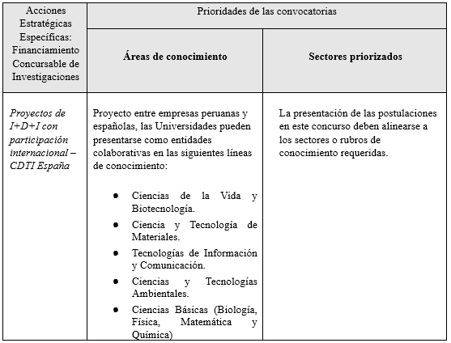

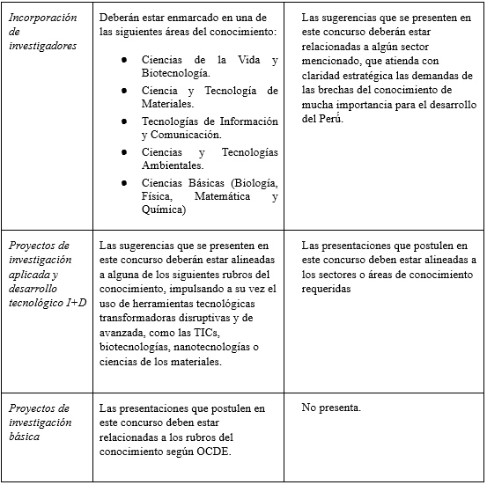
Con el objetivo de lograr los Objetivos Estratégicos establecidos (ver Tabla 2), se ha dado prioridad al desarrollo de líneas de investigación multidisciplinarias propuestas en la matriz 1 del QFD. Esta matriz, que se encuentra en la Fase 1 del proceso de planificación estratégica (ver Figura 1), desempeña un papel fundamental en la selección y priorización de las áreas temáticas de investigación que deben ser atendidas por los centros de investigación involucrados.
En la matriz 1 del QFD, se establecen las interrelaciones entre las áreas de conocimiento identificadas en la Fase 1 y los centros de investigación responsables de llevar a cabo dichas áreas. Esta matriz proporciona una visión clara de la distribución de responsabilidades y actividades de investigación entre los diferentes centros, garantizando una colaboración efectiva y una asignación adecuada de recursos.
La Tabla 2 resume una parte de los objetivos estratégicas derivadas directamente de la matriz 1 del QFD, los cuales se alinean con las necesidades identificadas por CONCYTEC. Estos objetivos estratégicos buscar re-orientar la investigación para el desarrollo de áreas clave sen las que se concentran los esfuerzos para lograr un impacto significativo en el desarrollo científico y tecnológico de Perú. Al enfocarse en el desarrollo de líneas de investigación multidisciplinarias dentro de los centros de investigación designados, se busca promover la cooperación y la sociabilización del conocimiento entre diferentes disciplinas, potenciando así la capacidad de abordar los desafíos y necesidades del país de manera integral y efectiva.
Tabla 2
Objetivos Estratégico del plan estratégico de investigación (PEI)
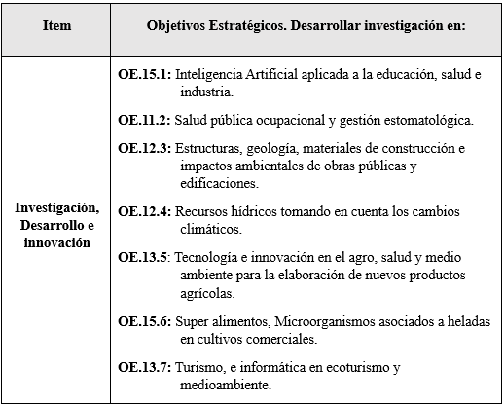

Las acciones estratégicas específicas desempeñan un papel fundamental en la implementación efectiva del plan estratégico de investigación. Estas acciones, detalladas en la Tabla 3, representan los componentes clave del diseño estratégico que se derivan de la matriz 2 del QFD. En esta fase del proceso, se consideran cuidadosamente las propuestas y alternativas técnicas para abordar los problemas y desafíos identificados anteriormente.
La matriz 2 del QFD, representada en la Figura 2 como M2, proporciona una estructura sistemática para vincular los requerimientos identificados (objetivos estratégicos) con las acciones estratégicas necesarias. Cada acción estratégica se desarrolla con el propósito de abordar un conjunto específico de necesidades y prioridades establecidas en el plan estratégico. Estas acciones se definen de manera clara y concisa, y se establecen las responsabilidades correspondientes para su implementación exitosa.
Al utilizar la matriz 2 del QFD, se logra una alineación efectiva entre los requerimientos del cliente (ahora objetivos estratégicos) y las acciones estratégicas propuestas. Esto asegura que el plan estratégico de investigación esté estrechamente vinculado con las necesidades y prioridades de CONCYTEC. La implementación de estas acciones estratégicas contribuirá directamente en el logro de las metas establecidas en el PEI, impulsando así el desarrollo de investigaciones relevantes y de alta calidad en Perú.
Tabla 3
Acciones Estratégicas Específicas del plan Estratégico de Investigación
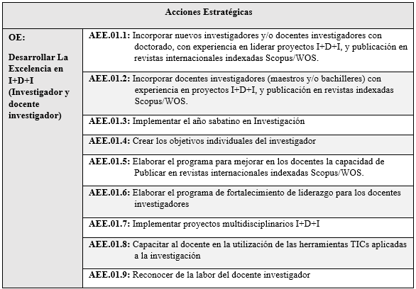
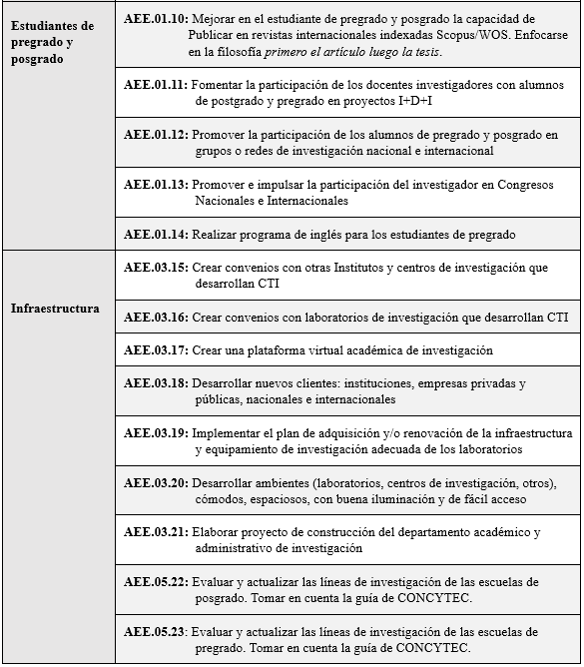
El proceso de desarrollo del despliegue de la casa de la calidad se realizó de manera exhaustiva y completa, permitiendo obtener información valiosa para el diseño del plan estratégico de investigación. Sin embargo, con el fin de mantener la presentación de este artículo concisa, la descripción detallada de las Casas de la Calidad se omitirá en esta ocasión. Estas Casas de la Calidad son herramientas fundamentales que nos permiten identificar y comprender los requerimientos del cliente, así como establecer objetivos claros y definir las acciones necesarias para lograrlos.
A partir del desarrollo de las Casas de la Calidad, se obtuvieron las métricas clave de desempeño o KPIs (Key Performance Indicators), los cuales juegan un papel crucial en el monitoreo y evaluación del avance hacia el logro de las metas estratégicas. Estos KPIs se presentan de manera detallada en la Tabla 4, y se derivan directamente de las metas y acciones estratégicas establecidas en el plan. Cada indicador de desempeño proporciona una medida cuantitativa o cualitativa que permite evaluar el éxito o el grado de avance en relación con los objetivos planteados.

Tabla 4
Desarrollo de Métricas clave de Desempeño o Indicadores de Gestión CONCYTEC
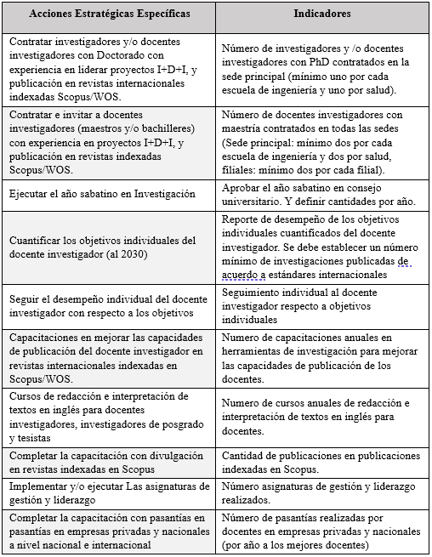
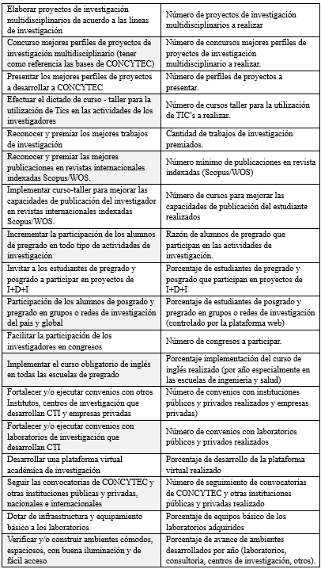
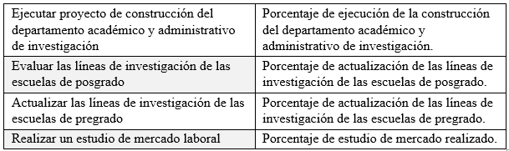
Una contribución significativa de este artículo radica en la inclusión de los KPIs dentro del despliegue de la Casa de la Calidad. Esto implica que cada acción estratégica se vincula directamente con un indicador de resultado específico, lo que permite establecer una conexión concreta entre los resultados esperados y la realidad. Este enfoque garantiza una mayor transparencia y efectividad en la evaluación del desempeño, ya que se dispone de un conjunto claro de indicadores que reflejan el impacto de las acciones estratégicas en relación con los objetivos establecidos. La Tabla 2 ofrece una visión general de estos indicadores de resultado y su relación con las acciones estratégicas, brindando una guía práctica para el seguimiento y control del progreso en la implementación del plan estratégico de investigación. Complementariamente, en Figueroa et al. (2023) se pueden encontrar KPIs, políticas y estrategias complementarias a este estudio, para así obtener recursos de investigación usando la voz del cliente, es este caso: CONCYTEC.
Por otro lado, es importante hacer hincapié en que, en los últimos años, diversas universidades públicas como la UNI, la UNMSM y la UNALM han establecido objetivos estratégicos muy marcados con el propósito de acceder a fondos sustanciales destinados a la investigación, alineándose de manera precisa con los requisitos estipulados por CONCYTEC. Estas instituciones educativas han logrado recientemente obtener "las alianzas doctorales (Prociencia, 2024)", que proporcionan una inyección financiera de aproximadamente 13 millones de soles a cada una de ellas. Para llegar a este logro, debieron alinear sus estrategias con las líneas de investigación promovidas por Prociencia, contar con laboratorios debidamente equipados y funcionales, establecer alianzas internacionales clave y colaborar con profesores que posean altas categorías en el sistema de evaluación de Renacyt. A pesar que no hay evidencias del uso del QFD como metodología, se subraya que es de suma importancia que las universidades públicas ubicadas en el interior del Perú, así como también las universidades privadas que operan con fines de lucro, sigan y continúen las iniciativas exitosas que han puesto en marcha estas universidades públicas. En adición a esto, se recomienda seguir las pautas y recomendaciones expuestas en este manuscrito para maximizar la obtención de fondos millonarios que se destinan a la investigación en los centros educativos, utilizando de manera estratégica el despliegue de la casa de la calidad y la voz del cliente final, es decir CONCYTEC (Prociencia).

4. CONCLUSIONES
Las líneas de investigación, obtenidas a través del proceso de diseño, seguimiento y control de la Casa de la Calidad, representan áreas de investigación que se ajustan a los requisitos de CONCYTEC. Este enfoque basado en el QFD ha demostrado ser exitoso, ya que ha resultado en un Plan Estratégico de Investigación sólido con objetivos claros y alineados tanto con los requisitos de CONCYTEC como con las necesidades específicas del Perú. Además, sienta las bases para atraer la atención de clientes privados, tanto nacionales como extranjeros.
La elaboración e implementación del PEI basado en la metodología del QFD ha demostrado ser una herramienta efectiva para alinear las investigaciones con las necesidades y requerimientos específicos de CONCYTEC y del Perú en general. Esto garantiza que la investigación realizada sea relevante y significativa para abordar los desafíos y demandas del país, impulsando así el desarrollo científico, tecnológico y socioeconómico.
La alineación del PEI con los requerimientos de CONCYTEC y las necesidades del Perú aumenta considerablemente las posibilidades de obtener fondos que respalden e impulsen investigaciones de alto valor. Estas investigaciones, a su vez, tienen un impacto positivo en la localidad y la región donde se encuentra la institución académica, generando conocimiento que se traduce en la producción de paper científicos y el registro de patentes. El enfoque de primero el artículo científico y luego la tesis debe implementarse tanto en pregrado como en posgrado. Este conocimiento, junto con los artículos y las patentes generados, fomentará el espíritu emprendedor y sentará las bases para futuros emprendimientos.
El PEI también ofrece una oportunidad para fortalecer la capacidad y la infraestructura de investigación en el país. Al identificar las áreas prioritarias y los sectores de desarrollo clave, se pueden asignar recursos de manera estratégica y optimizar los esfuerzos de investigación. Esto no solo mejora la eficiencia en la generación de resultados científicos y tecnológicos, sino que también contribuye al fortalecimiento de la comunidad científica y académica, atrayendo talento y recursos adicionales.
No obstante, el éxito de este PEI también depende en gran parte de la toma de decisiones estratégicas a cargo de las autoridades y las instituciones competentes. Por lo tanto, es crucial que la academia, como autoridad técnica en la materia, abogue ante el gobierno y las autoridades pertinentes para que se consideren y se implementen sus propuestas y planteamientos técnicos. De esta manera, se asegurará el respaldo político necesario para el desarrollo y la ejecución efectiva del PEI, maximizando así su impacto en la producción de investigaciones para el desarrollo científico en el país.
Así mismo, el enfoque multidisciplinario de las líneas de investigación propuestas en el PEI es fundamental para abordar los problemas complejos y multidisciplinarios que enfrenta la sociedad actual. Al promover la colaboración y la integración de diferentes disciplinas, se fomenta la generación de soluciones innovadoras y la transferencia de conocimientos entre áreas de estudio, lo que a su vez amplía el impacto y la relevancia de las investigaciones realizadas.
Por último, es importante destacar que el éxito del PEI no solo depende de la planificación estratégica teórica, sino fundamentalmente del compromiso y la colaboración de todas las partes involucradas, incluidas las instituciones académicas, los investigadores, las autoridades gubernamentales y los sectores privados. Es fundamental establecer mecanismos de coordinación y comunicación efectivos para asegurar la implementación adecuada del PEI y la sostenibilidad en el tiempo de las iniciativas de investigación y desarrollo en el país.
REFERENCIAS
Abdel-Basset, M., Mohamed, R., Zaied, A. E. N. H., & Smarandache, F. (2019). A hybrid plithogenic decision-making approach with quality function deployment for selecting supply chain sustainability metrics. Symmetry, 11(7), 903.
https://doi.org/10.3390/sym11070903
Barbarin, O. A., Tolan, P. H., Gaylord-Harden, N., & Murry, V. (2020). Promoting social justice for African-American boys and young men through research and intervention: A challenge for developmental science. Applied Developmental Science, 24(3), 196-207. https://doi.org/10.1080/10888691.2019.1702880
Chiang, M. F., & Tumminia, S. J. (2022). The 2021 National Eye Institute Strategic Plan: eliminating vision loss and improving quality of life. Ophthalmology, 129(1), 12-14. https://doi.org/10.1016/j.ophtha.2021.09.012
Chen, C. L., & Bullington, S. F. (1993). Development of a strategic research plan for an academic department through the use of quality function deployment. Computers & industrial engineering, 25(1-4), 49-52. https://doi.org/10.1016/0360-8352(93)90218-M
Cisneros-Barahona, A., Marqués Molías, L., Samaniego Erazo, G., Uvidia-Fassler, M. I., & de la Cruz-Fernández, G. (2023). Bibliometric mapping of scientific literature located in Scopus on teaching digital competence in higher education. In The International Conference on Advances in Emerging Trends and Technologies (pp. 167-180). Springer, Cham. https://doi.org/10.1007/978-3-031-25942-5_14
Dickerson, D., Baldwin, J. A., Belcourt, A., Belone, L., Gittelsohn, J., Keawe’aimoku Kaholokula, J., ... & Wallerstein, N. (2020). Encompassing cultural contexts within scientific research methodologies in the development of health promotion interventions. Prevention Science, 21, 33-42. https://doi.org/10.1007/s11121-018-0926-1
Dinçer, H., Yüksel, S., & Martinez, L. (2019). Balanced scorecard-based Analysis about European Energy Investment Policies: A hybrid hesitant fuzzy decision-making approach with Quality Function Deployment. Expert Systems with Applications, 115, 152-171. https://doi.org/10.1016/j.eswa.2018.07.072
Erdil, N. O., & Arani, O. M. (2019). Quality function deployment: more than a design tool. International Journal of Quality and Service Sciences, 11(2), 142-166. https://doi.org/10.1108/IJQSS-02-2018-0008
Figueroa Donayre, E. M., Mantari Laureano, J. L., Loayza Cuadra, E., Zubilete Rivera, J., Medina Raya, F., & Morales Grados, M. E. (2023). Plan estratégico disruptivo de innovación para una universidad usando "La casa de la calidad". Revista IECOS, 24(2), 160–179. https://doi.org/10.21754/iecos.v24i2.1954
Ouyang, S., Shao, Y., & Li, A. (2022). Retrieval of Scientific and Technological Resources for Experts and Scholars. arXiv preprint arXiv:2204.06142. https://doi.org/10.48550/arXiv.2204.06142
Palominos, P., Quezada, L. E., & Gonzalez, M. A. (2019). Incorporating the voice of the client in establishing the flexibility requirement in a production system. International Journal of Production Economics, 211, 34-43. https://doi.org/10.1016/j.ijpe.2019.01.029
Pinto, G., Silva, F. J. G., Baptista, A., Fernandes, N. O., Casais, R., & Carvalho, C. (2020). TPM implementation and maintenance strategic plan–a case study. Procedia Manufacturing, 51, 1423-1430. https://doi.org/10.1016/j.promfg.2020.10.198
Pokorni, B., Popescu, D., & Constantinescu, C. (2022). Design of cognitive assistance systems in manual assembly based on quality function deployment. Applied Sciences, 12(8), 3887. https://doi.org/10.3390/app12083887
Rubin, R. (2019). New NIH Strategic Research Plan Focuses on Tick-borne Diseases. JAMA, 322(20), 1947-1947. https://doi.org/10.1001/jama.2019.18978
Rozak, H. A., Adhiatma, A., Fachrunnisa, O., & Rahayu, T. (2021). Social media engagement, organizational agility and digitalization strategic plan to improve SMEs’ performance. IEEE Transactions on Engineering Management, 70(11), 3766-3775. https://doi.org/10.1109/TEM.2021.3085977
Prociencia. (2024). Alianza Interinstitucionales para programas de doctorado. https://prociencia.gob.pe/2023/04/alianzas-interinstitucionales-para-programas-de-doctorado/

